מדריך למשתמש תחנת קרקע

Negev Sat Ground Station

בכדי להקים סביבת פיתוח עבור התוכנה יש הצורך בדברים הבאים:

1. התקנת java jdk 1.8.0 32-bit וסביבת eclipse.
2. הורדת java serial communication package RXTXcomm ניתן להוריד מ:

<http://www.jcontrol.org/download/rxtx_en.html>

1. Sqlite – ניתן להוריד מ : <http://www.sqlite.org/2014/sqlite-shell-osx-x86-3080600.zip>
2. שאר קבצי ה jar שנמצאים בתקיית הפרויקט תחת תקיית lib .
3. התקנת הכלי vspe לצורך הקמת חיבור tcp ע"י com וירטואלי (אפשר כל כלי אחר, אנו השתמשנו בכלי זה). הורדה : http://www.eterlogic.com/Products.VSPE.html
4. התקנת הכלי gnu radio על מערכת linux או wm.

תהליך ההתקנה :

* לאחר התקנת java jdk 1.8.0 32-bit וסביבת eclipse יש למקם את rxtxSerial.dll בתקיית ה bin של jre (שנוצרה בהתקנת ה jdk ), בד"כ יהיה במיקום : c:\program files(x86)\java\j.d.k 1.8.0\jre\bin
* למקם את RXTXcom.jar בתקיית ה ext של jdk , בד"כ יהיה במיקום c:\program files(x86)\java\j.d.k 1.8.0\jre\lib\ext
* התקנת ה vspe.
* העתק את תקיית הפרויקט negevsatgc ל workspace של eclipse , ולאחר פתיחת ה eclipse צור פרויקט חדש בשם negevsatgc, התוכנה תתריע לך שהפרויקט קיים (כך צריך להיות) ותטען את הפרויקט וכל תלויתיו.
* בדוק שתחת הגדרת project->properties->javabuildpath->libraries->jre system library נבחר jdk 1.8 32 bit.
* אם יש בעיות קומפילציה, הן נובעות מאי-זיהוי של קבצי ה jar, כנראה שלא הועתקו למקומות שצויינו קודם לכן.
* התקנת gnu radio במערכת linux באמצעות הפקודה: apt-get install gnuradio

תהליך הרצה :

* לפני הרצה בפעם הראשונה יש להריץ פקודה אשר בונה db ע"י הרצת פקודות ב cmd :

cd C:\sqlite

sqlite3.exe negevSatDB.db

.quit

* בכדי להריץ את התוכנית לבדה יש להריץ את
* GUI\negevsatgui\NegevSatGui.java

אם רוצים להריץ את התוכנית בהתקשרות ישירה עם התוכנה המוטסת וללא ה gnu radio:

בתוכנת vspe נגדיר :

-connector ל com2.

-tcp client שמקונפג להתחבר ל ip של התוכנה המוטסת ואשר אצלה מוגדר tcp server בהתאמה.

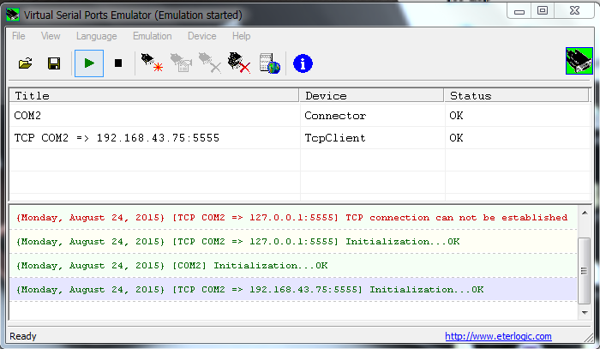

הרצת ה Negevsat כמו בהסבר למעלה.

אם רוצים להריץ את התוכנית בתצורה מלאה כוללgnu :

* קנפוג ה gnu כפי שהראינו בסרטון
* קנפוג ה vspeוה proxy2 כפי שהראינו בסרטון
* הרצת ה gnu
* הרצת ה proxy2 ( בסנכרון עם proxy1 כפי שרואים בסרטון).
* הרצת ה negevsat כפי שהראינו למעלה.

FunCube Ground Station

-מומלץ להתקין את sdr# לניגון קבצי wav לצרכי עזר בלבד.

- יש להתקין את visual studio 2013.

- יש להתקין את NuGet Packet Manager ', תוסף עבור vs2013

לאחר מכן יש ללחוץ על GroundStation.sln :

* כל שגיאת קומפילציה נובעת מחוסר ב dll שאינו מגיע בחבילת ההתקנה של vs ועל כן יש להתקינו באמצעות ה NuGet Packet Manager ' באופן הבא:

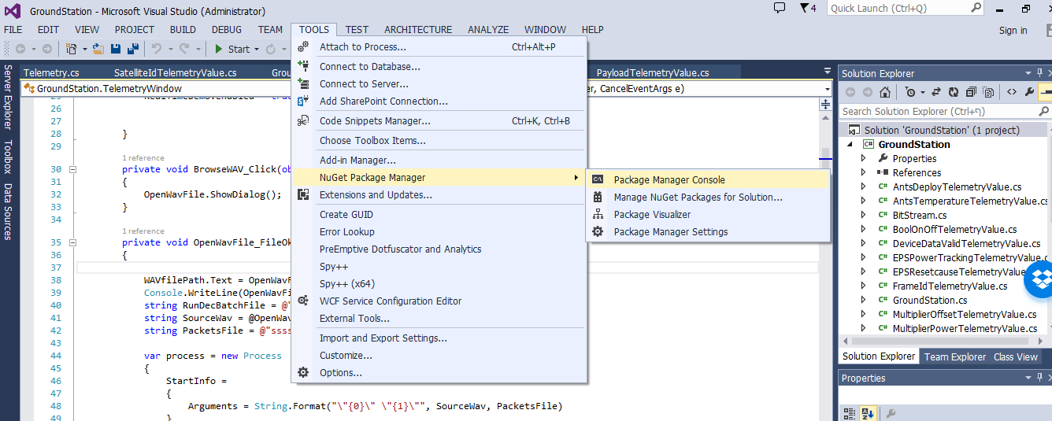

בחלון התחתון שייפתח יש לכתוב את הפקודה install-package name כאשר name הוא שם ה dll שחסר ובגללו יש בעיית קומפילציה ( בתיאור הבעייה מוזכר שמו).

לדוגמה:

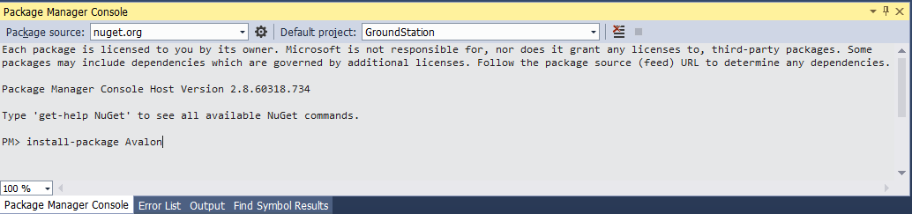

לאחר שהתוכנית עוברת קומפילציה יש להריץ אותה, ויפתח החלון הראשי שבו ניתן לטעון קובץ wav לפרסור והצגה.